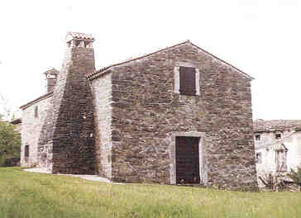

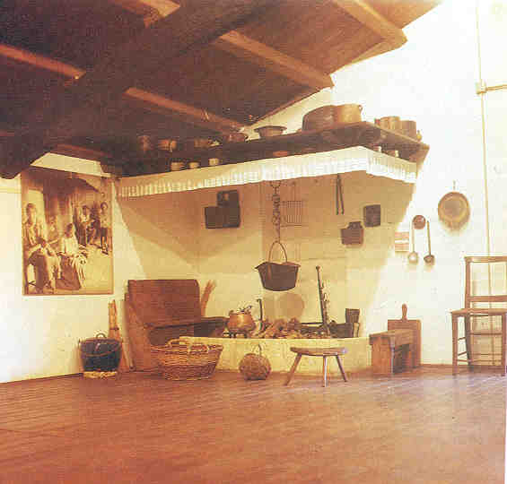

ZNAČILNOSTI PRIMORSKIH
HIŠ

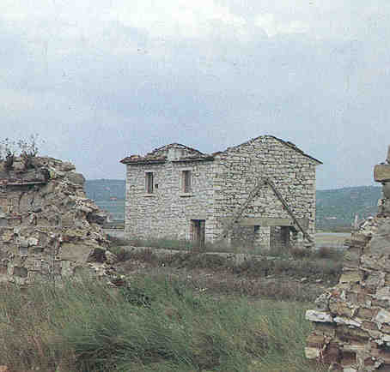

Uvod
Pri gospodinjstvu sem moral narediti referat o značilnostih primorskih hiš. Najprej sem pogledal v učbenik, a ker tam o primorskih hišah ni pisali nič, sem literaturo začel iskati drugje.
Vrste in značilnosti primorskih hiš
Primorska hiša
Primorska hiša je razširjena na območju mediteranskega podnebja in kamnitega površja. Zidali so jih brez malte, tako da so na temelje v plasteh polagali ploščate kamne, streho pa napravili kot plitvo kupolo.

Kraška varianta
Kraška varianta je pritlična ali enoetažna, velika, stoji v zraščenem kmečkem domu, položna streha krita s korci ima ograjeno dvorišče.

Istrska varianta
Istrska varianta je podobna kraški, le da je hiša višja in ožja, dvorišče ni zaprto in ograjeno, stoji v zraščenem kmečkem domu.

Severnoprimorska varianta
Severnoprimorska varianta ima elemente alpske hiše, je masivnejša in širša, sprednja in zadnja fasada se ne razlikujeta več toliko, hiša je ometana in obeljena, pogosta je štirirkapna streha.

Nekaj značilnih primorskih hiš
Benkova hiša na Črnem kalu
Hišo na Črnem kalu sta postavila mojstra Andrej in Benko leta 1489.
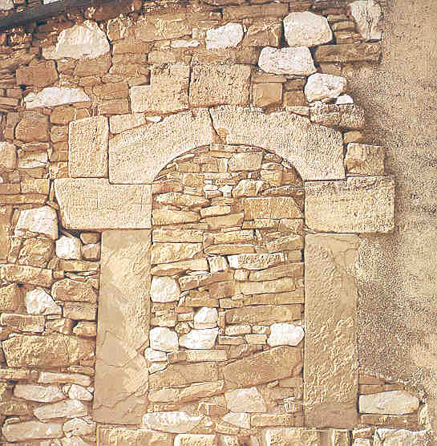
Zgradila sta jo z natanko izklesanimi kamnitimi kvadri. Postavila sta mogočni polkrožni portal, (Vidimo ga na sliki, žal so ob eni kasnejših pozidav ostenje podrli in portal zapolnili.) zadnji vhod, hiša pa je trdna, kmečka.
Hiša je žal izgubila značilno zunanje stopnišče, v 18. stoletju so jo tudi malce dvignili. Kljub temu pa še vedno priča o primorskem stavbarstvu, o razliki med reprezentativno notranjščino in skromno notranjščino.

Tonina hiša - Gorelji Raven
Tonina hiša, ki je obenem stanovanjska hiša in torklja (stiskalnica za olje iz oliv), oljčni mlin, je urejena muzejska hiša, ki jo oskrbuje Primorski muzej Sergej Mašera iz Pirana.
Tonina hiša je zidana, pokrita s korci. Ima značilno zunanje stopnišče in mogočen dimnik, prislonjen k široki fasadi. Značilni so tudi kamnoseško obdelani vratni in okenski okviri, ki so asketski, brez okrasja.
Hiša je razdeljena po nadstropjih na dve enoti. Spodaj je bil včasih oljčni mlin in tu je danes ponazorjen ves postopek pridobivanja olja. V nadstropju sta dva prostora, kuhinja z nizkim ognjiščem (slika) in spalnica. Notranjščina je opremljena kot v začetku dvajsetega stoletja.

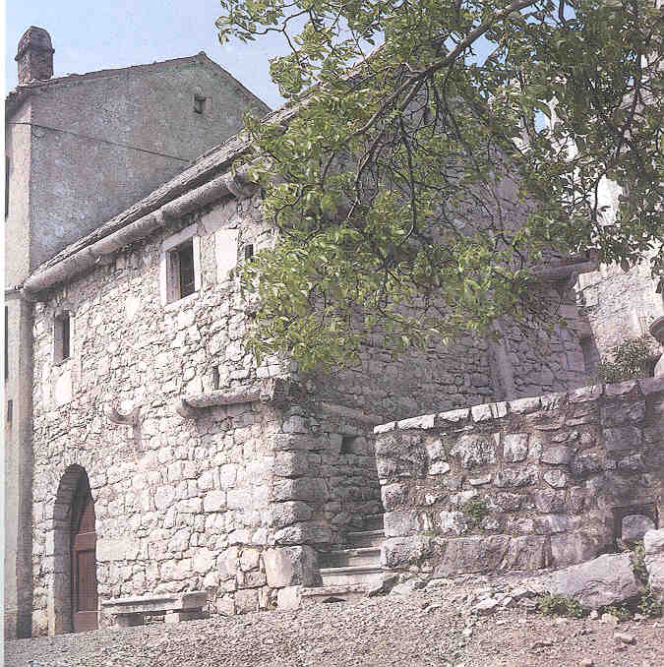
Kraška hiša v Štanjelu
Hiša je urejena kot muzej. Pred njo je slikovit trebušast vodnjak. Pokrita je s kamnito streho in opremljena s kamnitimi žlebovi. Ima tudi značilne kamnoseške detajle.
V notranjosti, ki je revna, sta dva prostora, eden v kleti in drugi v nadstropju. V vsakega je vstop s ceste. Skromna oprema, ognjišče in preproste slikarije so iz 18. stoletja.
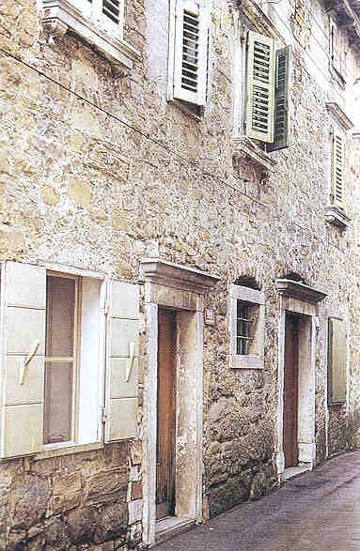
Hrovatinova hiša - Dvori nad Izolo
Vaško ulico v Dvorih sestavljajo hiše, ki se naslanjajo ena na drugo. Hrovatinova hiša je bila zgrajena leta 1738.
Celotna hiša je po višini razdeljena na pritličje in nadstropje. Stene med posameznimi prostori so bile tanke in lahke, prestavljali so jih glede na potrebo. Hiša ima več kamnoseških podrobnosti, npr. portal in lepo oblikovana okna s policami in prekladami. V primerjavi s prav bogato zunanjostjo je notranjost skromna. Pohištva je bilo malo, skrinja, miza in nekaj stolov.
Solinarska hiša - Sečovlje
Solinarske hišice so večinoma danes že ruševine sredi opuščenih solin. Te stavbe imajo spodaj skladišče za sol, zgoraj pa sezonsko stanovanje, kjer je približno pet mesecev na leto živela družina.
Te stavbe so bile zgrajene iz kamenja, iz apnenčastih blokov ali sovdanskega kamna. Strehe so bile pokrite s korci. Glavni vhod je bil obrnjen proti plovnemu kanalu, saj so se tako lahko s čolnom pripeljali prav do vhoda. Drugi vhod je bil obrnjen proti solinam.

Zaključek

V referatu sem izvedel veliko novih zanimivih stvari. Ko bom šel drugo leto na morje, si bom hiše ogledoval z večjim zanimanjem. Primorske hiše se razlikujejo od hiš v ostalih delih Slovenije zaradi podnebja in bližine morja. Ker pozimi skoraj ni snega, so stopnišča lahko zunanja. Kjer piha burja, mora biti streha dobro pritrjena.
Pomembno je tudi, da je v hiši poleti prijetno hladno.
Primorske hiše se med seboj razlikujejo po tem, kje so (ob morju, v Posočju,…); kdo je stanoval v njih ( solinarji, ribiči, pridelovalci oljk,…). Revnejši ljudje so imeli včasih zelo skromno pohištvo – le nekaj osnovnih kosov, premožnejši pa so se postavljali z bogatejšo opremo.

Viri
Enciklopedija Slovenije
http://www2.arnes.si/~ssplbele/raz-nal/primorske-hise.htm

Kazalo
Naslovna stran…………………………………………………………..1

Uvod……………………………………………………………………...1

Vrste in značilnosti primorskih hiš ……………………………………2

Primorska hiša…………………………………. …………………....2

Kraška varianta.………………………………………………..…….2

Istrska varianta…………………………………………………..…...2

Severnopiranska varianta………………………………………..…..2

Nekaj značilnih Primorskih hiš………………………………………...3

Benkova hiša na Črnem kalu……………………………………..….3

Tonina hiša- Gorelji Raven………………………...……………..….3

Kraška hiša v Štanjelu………………………………...………..……4

Hrovatinova hiša- Dvori nad Izolo……………………………..…....4

Solinarska hiša- Sečovlje…………………………………………..…4
Zaključek………………………………………………………………...5
Viri……………………………………………………………………….5

